翻译部分
中文译文
中压补偿电网间歇性接地故障检测
摘要-从波兰中压电力配网获得的经验表明应用于间歇性接地故障的故障点 定位判据是不可靠的，这主要是因为不稳定性，还有低功率水平的测量信号常常 衰减到了保护动作值以下。本文提出来一种新的基于小波分析的自适应算法，这 种算法能够动态检测间歇性接地故障中的测量信号。本算法利用EMTP程序包产 生的信号进行分析验证。
1、 前言
一般来说，波兰的中压配网采用中性点经消弧线圈接地的方式。经查证，农 村地区线路大部分是架空线路。这种网络的特征是90%的线路故障是接地故障。 这主要因为故障点较高的过渡电阻和一些天气因素如闪电，狂风，高温和低温等 的影响，这些因素都将导致传输线路的老化，破裂，从而导致接地故障的发生。 由于上述接地故障特征的干扰，使得检测定位故障点也比较困难。
主要讨论如下故障类型：
高阻抗%接地故障；
进线侧线路短路过程中的闪落；
周期的和非周期发生的故障；
一个实际的故障可以表现出上述所有特征。本文所做的分析仅限于间歇性接 地故障过程中的自动保护单元。为了评估保护的运行性能，在故障过程中测量信 号的特征和等级均是被标定了的。
电网发生间歇性接地时最重要的信号指示是零序电压分量，该值可以通过计 算瞬时相电压值求得。故障定位的判据如下：
零序电流分量，I ;
0
零序电压分量U₀，零序电流分量1₀计算所得零序功率；
零序电流和零序电压分量的相位角：
零序导纳y，或者它的实部气，和虚部气；
然而，上述判据值在间歇性接地故障发生时就不一定准确了。
2、 网络模型
为了模拟和研究间歇型接地故障现象，本文给出了一种典型的中压对称网络。 网络模型如下图所示：
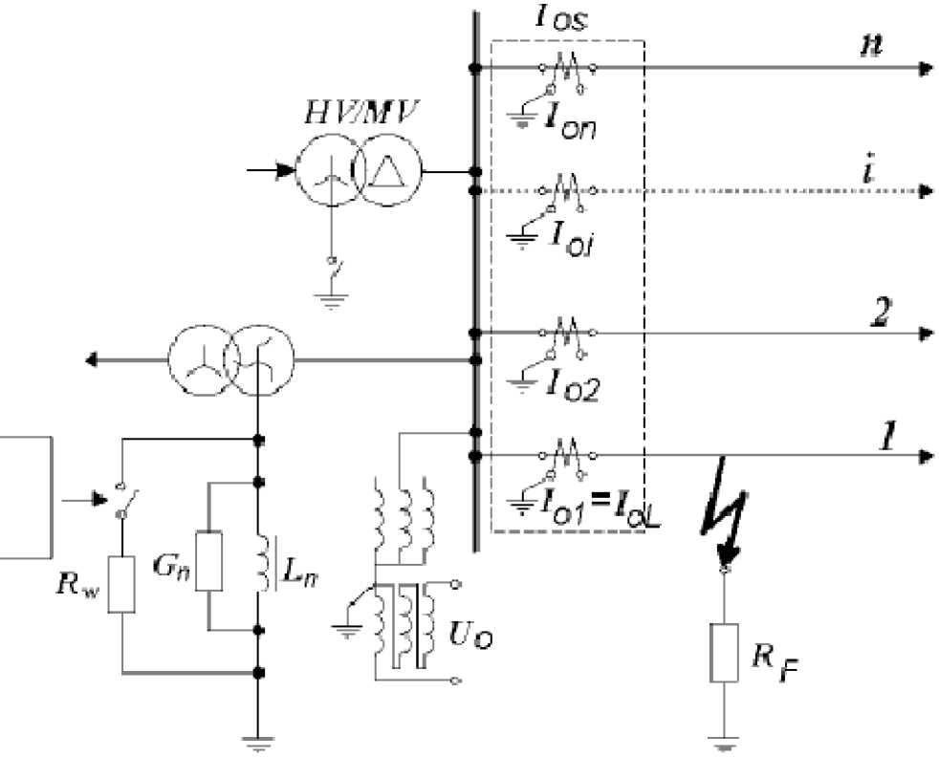
Mm.,
Fig.l Medium voltage- network schenie
故障采用EMTP/ATP程序仿真，电网的仿真参数设置如下表所示:
15Kv模拟电网参数
电网电容电流I  0 | 101.3A
故障线路电容电流I  01 | 10.6A
补偿度 | + 15%
过渡电阻R  F | 2

在上述模型中，假定故障线路接地电容电流为10.6A，负载功率为150kW。
本文分别分析了以下故障类型：
A、 永久性故障；
B、 持续时间和中断时间均为10ms的间歇性接地故障；
C、 持续时间为10ms，中断时间为100ms的间歇性接地故障；
D、 持续时间为50ms，中断时间为50ms的间歇性接地故障；
所有的故障类型均在线路1的初始端进行模拟，即靠近母线侧。记录如下数值: 零序电压分量U0，故障线路零序电流分量101和非故障线路零序电流分量102。
3、实验结一导纳判据
在第一节强调的保护判据里面，对于比较复杂的故障如间歇性接地故障，最 有效的判据是零序导纳K，或者它的实部G，和虚部B
为了实现导纳型故障保护，使用了幅值比较器（见图2中CA1, CA2）。简单 模型中，输入信号按照如下规则进行比较：
* =匕匕■ ； （1）
52 = kU0 ； （2）
七=kU0 ； （3）
其中，k，k，k为测量过程中处理输入信号的对应系数。 1 2 3
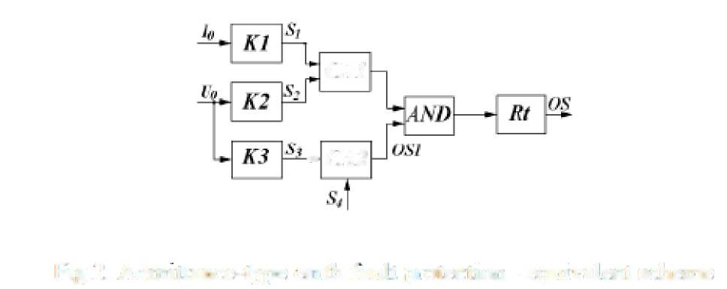
Fig.2. Admittance-type earth fault protecticn - equivalent scheme
CAI
^CA2
接地故障保护反应于零序导纳模块信号土和土比较单元。比较发生在幅值比 较器CA1，当满足下式：
§< 52 ； （4）
第i条线路保护动作。
这也意味着第i条线路的保护动作区域由如下导纳向量
y =n >、； （5）
⁰¹ U k
0 2
所决定。
图3表示了这种保护的启动响应，它仅仅是一个普通的同样包含复导纳平面 所有部分的谱图。
保护动作辅助部分是适当水平的零序电压分量。本方案中，启动单元是比较
器CA2，CA2中信号53和启动信号5₃依据下式比较：
S3 = kU 0 > 5 4 ； （6）
其中54是按照根据接地故障时和正常电网的不同设定的初始值。
^Jpeuiriiig characren^ric
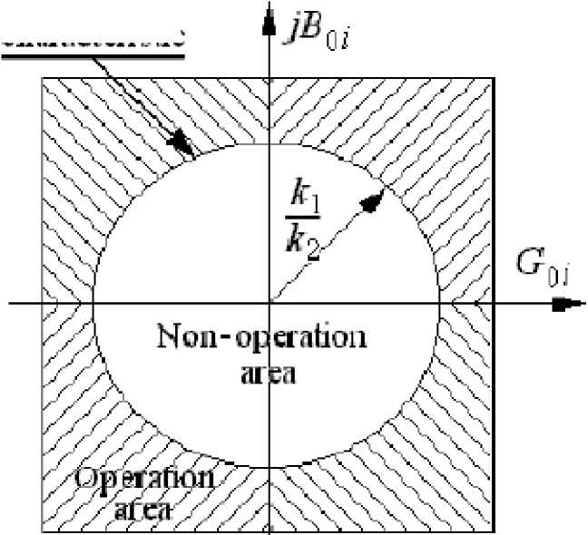
Fig.3. Srart-uy response of rhe admitrance-T^pe earth-faul protection

图4中表示了线路1发生永久性故障时的故障线路零序电流分量1₀₁和非故
障线路I，零序电压分量U，故障线路零序导纳K，非故障线路零序导纳K。 02 0 01 02
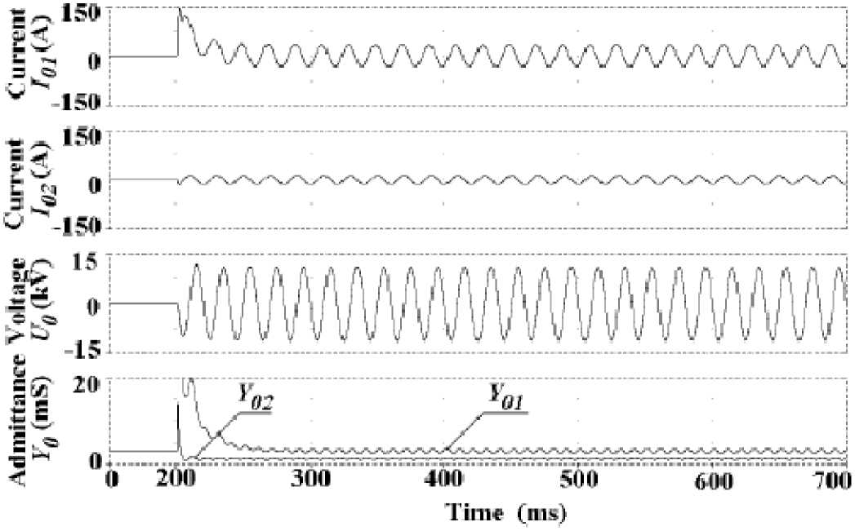
Fig.4 Conriiivous earth fault (A type)- m line 1

测得的故障线路零序导纳将高于非故障线路。依据判据4分辨故障线路不会 造成判断问题。
类似的，间歇性接地故障截止频率高，相应的幅值如图5所示。
由于故障发生时暂态的延迟作用，零序电压仍为发生永久故障时电压值，并 且测得故障线路的导纳将持续明显高于非故障线路。

(VJyCVIM (WM
-m.rm》 #ESWSHIN.
Rys.5. Lnt^ruurteut earth faul (B-type) m line L
Hine (ni
F电 6 BLremuttent earrh fault ( C-type) in line 1
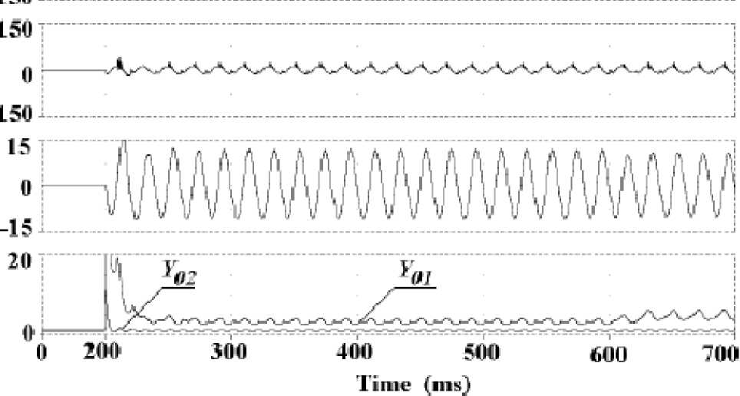
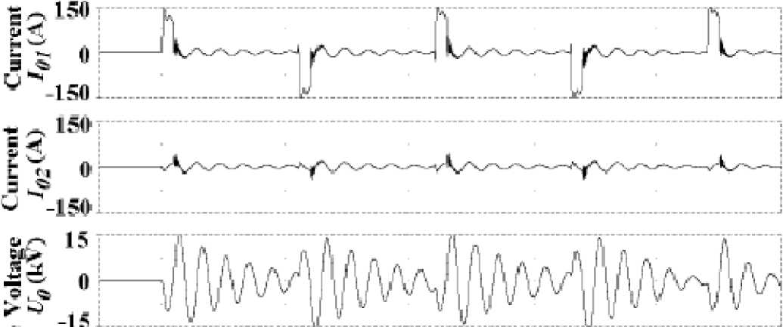
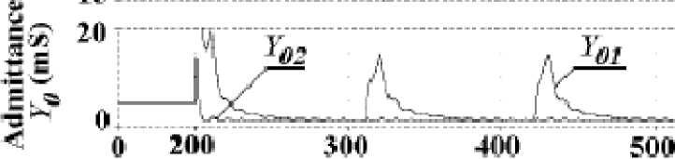
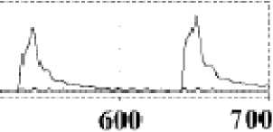

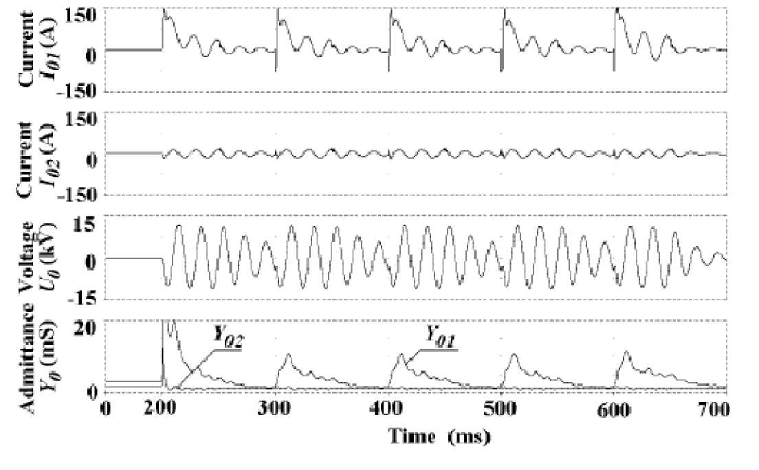
Fig. 7 LttemiitTenr earrli fault （ D-rype） in line L

短路线路中断时间比较长时（如C型和D型故障）描述比较困难。该类故障 运行曲线如图6和图7所示。
故障持续期间，零序电压分量（对应于保护启动信号七）保持较大值，再 考虑故障发生后立即出现的比较小的衰减的暂态电压分量，这就意味着检测故障 不难。然而，如何描述故障线路却有点问题。这是因为暂态过程中，故障点周期 性的电弧引燃，故障线路的导纳相应于非故障线路会周期性的下降。C型和D 型故障均是这种情况，此时，相关的导纳判据也是不正确的。
利用小波展开将会是一个好的选择，特别是对于多分辨率的信号分解方面。
4、多分辨率小波分析
小波分析作为一种主要工具应用在测量信号的多分辨率分解方面，这主要通 过多级的小波补充滤波（高通和低通的定比函数）实现的。程序实现分解算法为 Mallat法则。创造多分辨率信号表示的迭代处理过程可以用图8所示的小波信 号分解树演示。任何一步迭代过程，所分析均是被过滤过的。迭代的阶次也不是 无限制的，如图8中，n为假定的阶次。每一个迭代结果包含两部分：称作Q的 高频分量，它在连续迭代步骤中不再过滤；用于分析初始信号S的低频分量A，
i i
称作应用近似值。因此，信号分解过程有一种多级迭代过程实现低通滤波，并且 连续近似和连续分解过程相反。
选择用于信号分析的母小波如图5, 6, 7所示，当用于分析信号频谱时，光 滑的小波分解信号较好，因为它们有较好的频域局部性，尖形的小波有较好的时 域局部性。综观大多小波类型，作者得出，Haar小波的特性能够更好的满足本 方案应用要求，因为它的保护中实时计算速度快，区分度好。
基本的Harr小波按照如下定义：
… 1
1(0 j f J 2)
1
w (t) = {-1(； < t < 1)
(7)

²
0(其它)
小波元素系列如下：
中 (t) = 2-m/2中(2-mt-n) m,n=…，-2, -1, 0, 1, 2,… (8)
函数w_{mn}在所提议应用中的优点主要是通过任意函数中断的精确定位，可以 获得时域的无限精确定位（尤其对于迭代步骤，见图5和图6）,函数的分解通 过小波列定义。
Haar小波缩放函数满足如下关系：
11(0 < t < 1)
'^{(t)} =〔0(其它)
（9）
众所周知，多级分解是以高速计算性能为代价的。在一个简单的Haar小波 应用实例中，每一步分解均限于计算平均值（低通）或者微分值（高通）。平均 值是一种粗略的表示（近似），而微分值是一种精确的表示。
7 ■-T，｝… | |
I 二 I [A¹1
Fig.® Signal wavelet decomposition trre （^T））
5、间歇性接地故障中测量信号的多级分解和故障线路描述
为了更好的描述接地故障线路，本文使用第四节所讨论的测量信号分解的迭 代方法。本文分析了故障线路零序电流1₀₁,非故障线路零序电流1₀₂。图9~14 展示了 B,C,D型间歇，性故障时获得的信号和六级分解的情况。图示结果通过基本 Haar小波变换获得，采样频率为10kHz。
图中，信号的频率特征不明显，但幅值和时间位置却很明显，在的，d1, d2, d3 级中即时相位变换现象尤其明显。
在更高级的分解中，如d4, d5, d6中，相位变换现象就不那么明显了（非故障 线路）或者成为主要成分了（故障线路）。这种现象可以作为区别故障线路和非 故障线路的依据。
信号中断时的尖形突出将会导致信号平均值远低于信号的峰值。
在d4, d5, d6级中包含高频成分，平均值绝对值、）的执行比例和在宽 度N的数据窗中计算得的第K个值满足如下关系：
i = NE abs[i（k - n）]；
n
（10）
间歇性接地故障中短路线路的描述通过比较C和起始值二,实现，C代表瞬时 电流绝对值与平均值的比值。
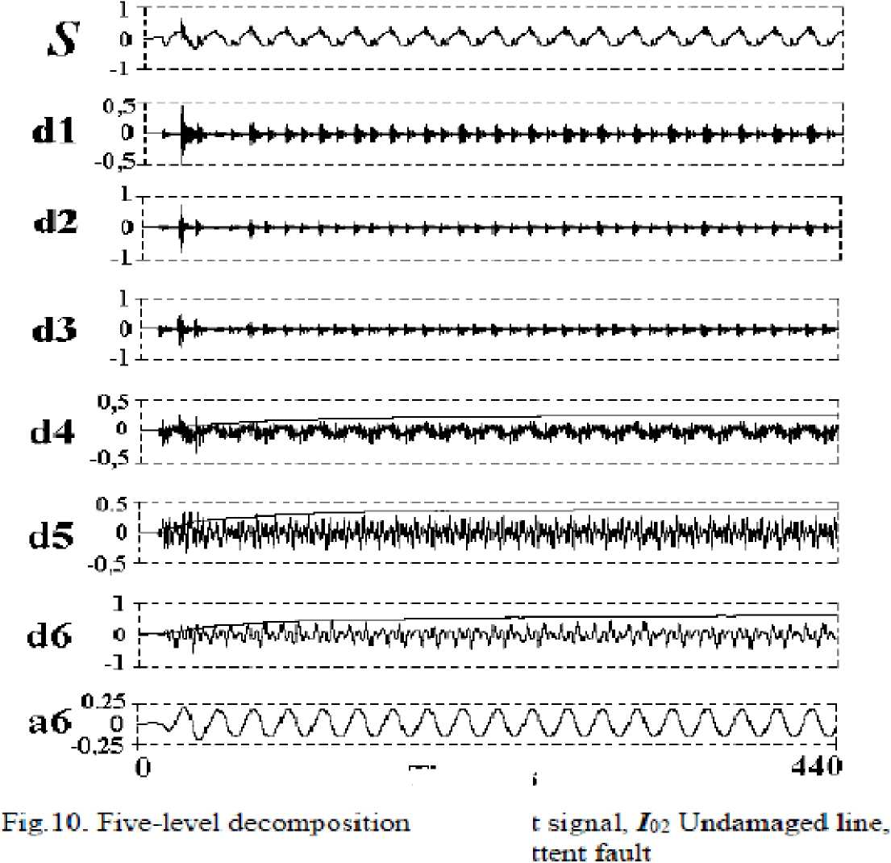
Time?
_{C =} abs(i(k)) > _{C} ；
（11）
一 L⁽k⁾''
.of cumenl
B-type- intermit
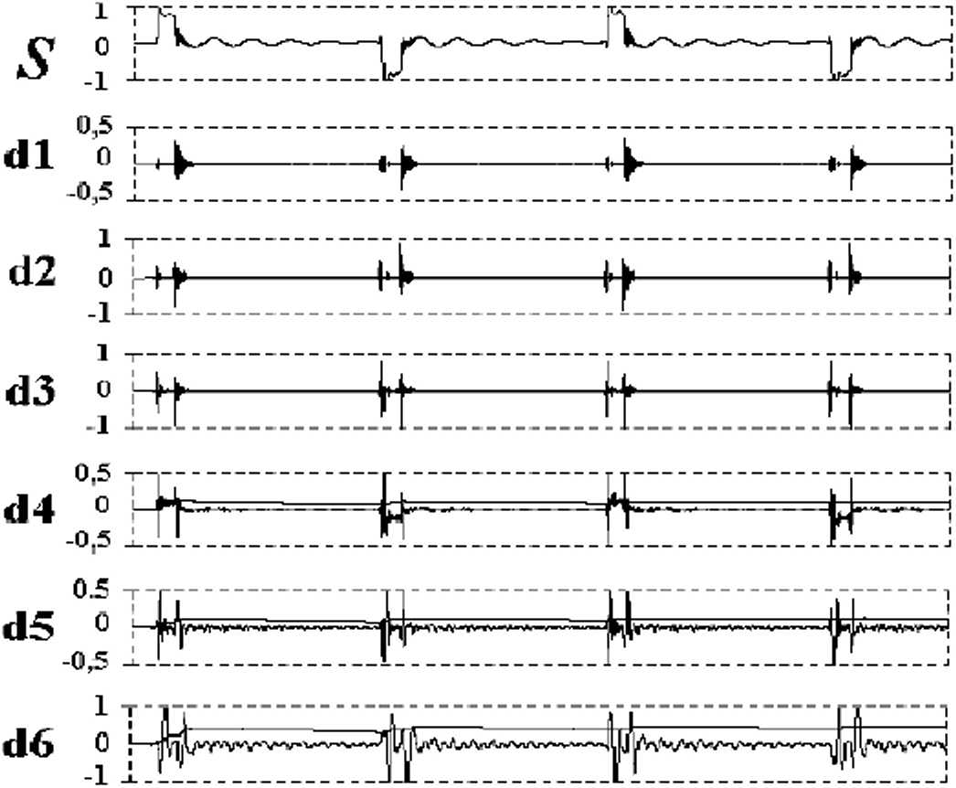

XZ7T 二二二
Time, ms
二A；

0.25-r -
a6 o「八一
■025 十-
0

R.ys. 11. Five-leA^{r}el decomposition of cuneiit signal. damaged line,
C-type mteritiittettt fault
1 -r
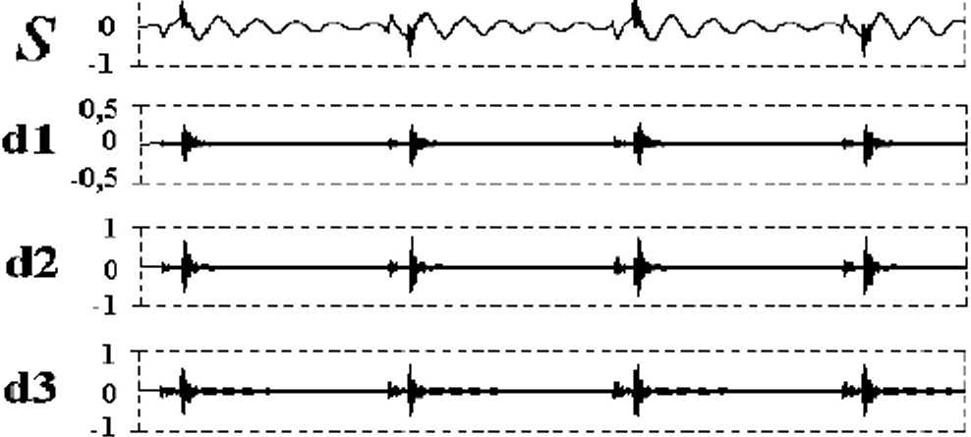

0,5 丁 二 「了 —；
d4 0 ^fiR^^^j^******^^******^^**^
-0,5 4 \
0.51—二； 二[一二二— n—!
d5 o
-□5【 !
1 了—-.： [:: =
d 6 o !a^aa^amv^'/J^WJ 叫叫 v叫¹q%A(v^
1【 !
0 25 1
a6 o ^v/Y/x/^^^x/Y/xzNz^x^zx/x/vzx^^x/y/x^
-0J5 X ¹
0 Time, ms 4"
Fig.12 Five-Level decomposition of current signal Z02； undamaged line.
C-type intermittent fault
-0.25 + T
0 Time, ms 。钊
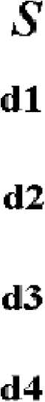
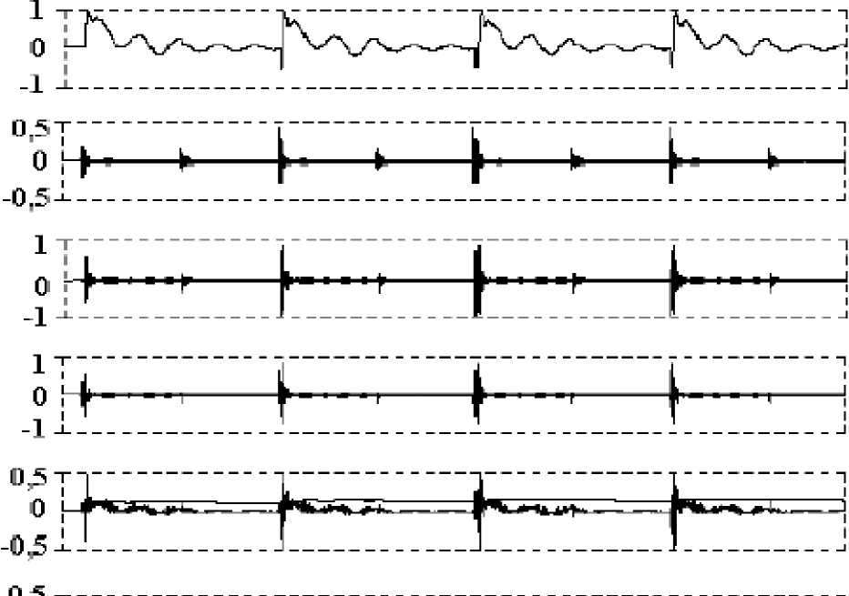
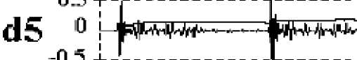
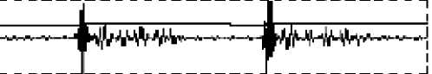
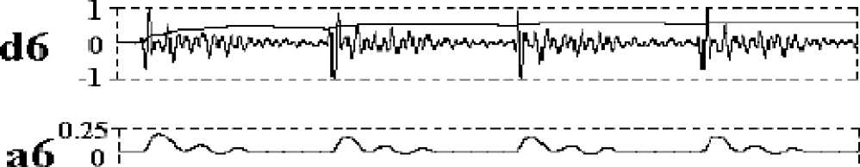

Rys. 13. Five-level decctnposiri on of current sigiiaL Jq2； damaged line D-1ype inteTtnitteut fault
当保护满足式（11）条件时，断路器会断开，零序电压分量（OS1=1） 接地故障仍然存在，任何切断保护导纳部分（OS2=0）脉冲（OS）均不发出
证实
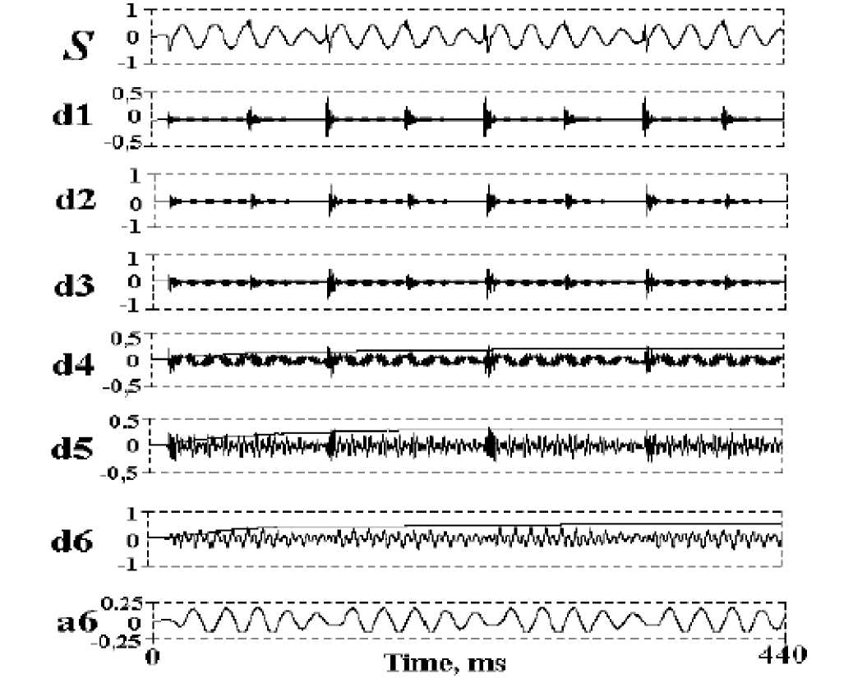
Rys. 14. Five-level decomposition of current 2d‘： undamaged line.

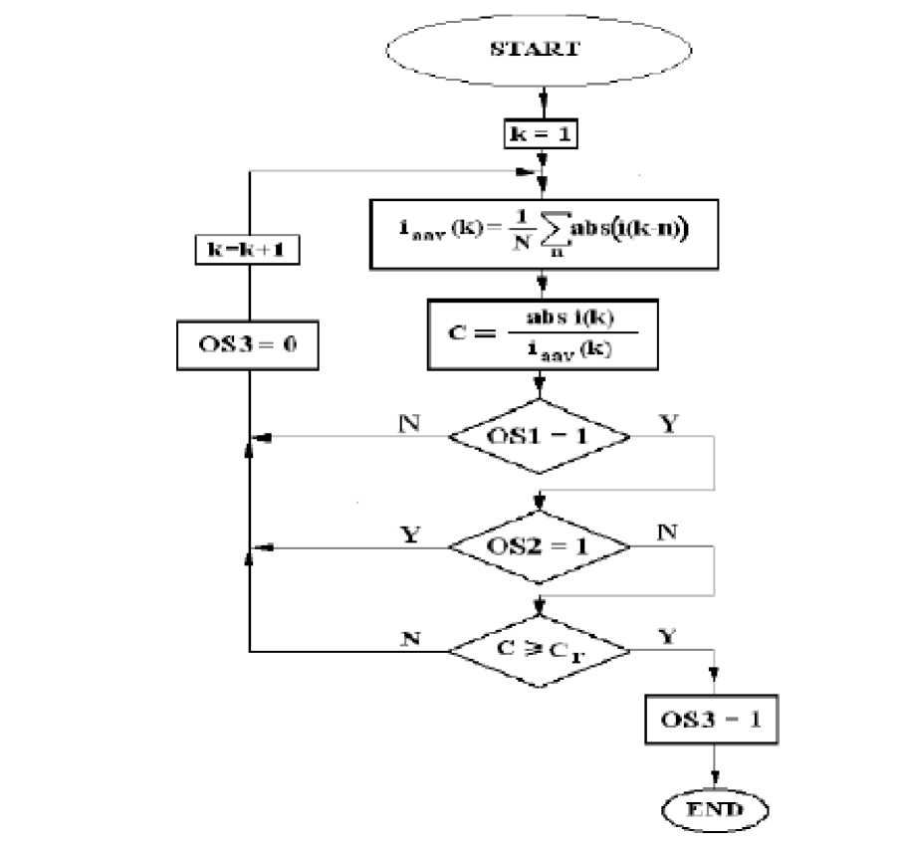
Fig„l 5. DiscrimuLation algoritliw for line with mteinjitteni
feiilt （c sroiLud CPAC}

图16中，表示了一种自适应接地故障保护的方案框图，它是对传统导纳保 护（见图2）的延伸。基本的补充模块有：测量信号多级分解模块WD模块，实 现线路描述算法的PAC比较器（峰值-均值比较器）（见图15）。
以上内容仅为本文档的试下载部分，为可阅读页数的一半内容。如要下载或阅读全文，请访问：https://d.book118.com/757051152061006054

